Схема расположения земельных участков, предоставляемых гражданам, имеющим трех и более детей для индивидуального жилищного строительства, ведения личного подсобного хозяйства на территории г. Ртищево.

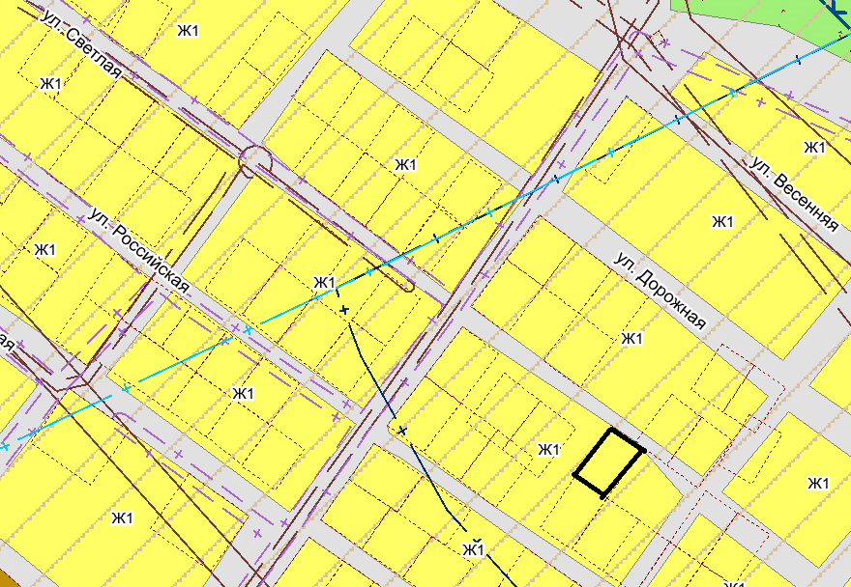

- земельные участки для предоставления гражданам, имеющим трех и более детей

